Спецификация
№ п/п |  | Артикул | Наименование | Количество | Цена, руб. | Общая сумма  (с НДС), руб.
 | 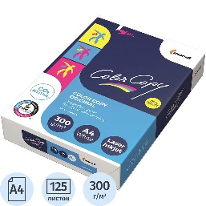 | 79692 Комус | Бумага для цветной лазерной печати Color Copy (А4, 300 г/кв.м, 125 листов)  Формат листов А4. Масса листа бумаги площадью 1 кв.м - 300 г. Количество листов в упаковке 125 шт. Белизна CIE - 161 | 5 шт. | 2 190,00 | 10 950,00
 | 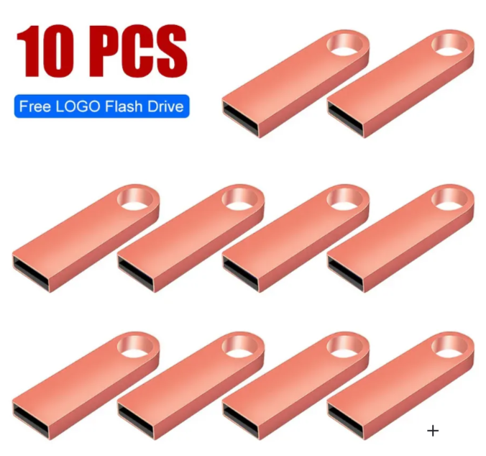 | 1374678836  wildberries | 10шт USB-флешка 512МБ, Розовый  Тип продукта: Флэш-накопитель, Нормальный, Многофункциональный, Креативный.  В упаковке 10 штук. | 1 шт. (упаковка) | 1 602,00 | 1 602,00
Итоговая стоимость (с учетом стоимости доставки и НДС: |  |  |  |  |  | 12 552,00

